基隆市仙洞國民小學113學年度推動友善校園宣導活動成果
辦理日期 | 114年02月12日 | 辦理地點 | 活動中心
參與人員 | 家長、導師、行政團隊 | 參與人數 | 106人
活動主題 | 友善校園宣導暨反毒宣導
活動內容  (100字以內) | 1.保護自己保護同學,勇敢說”不”。  2.向孩子們宣導裹著糖衣的毒品,拒吃來路不明的糖果包裝紙。
活動照片 | 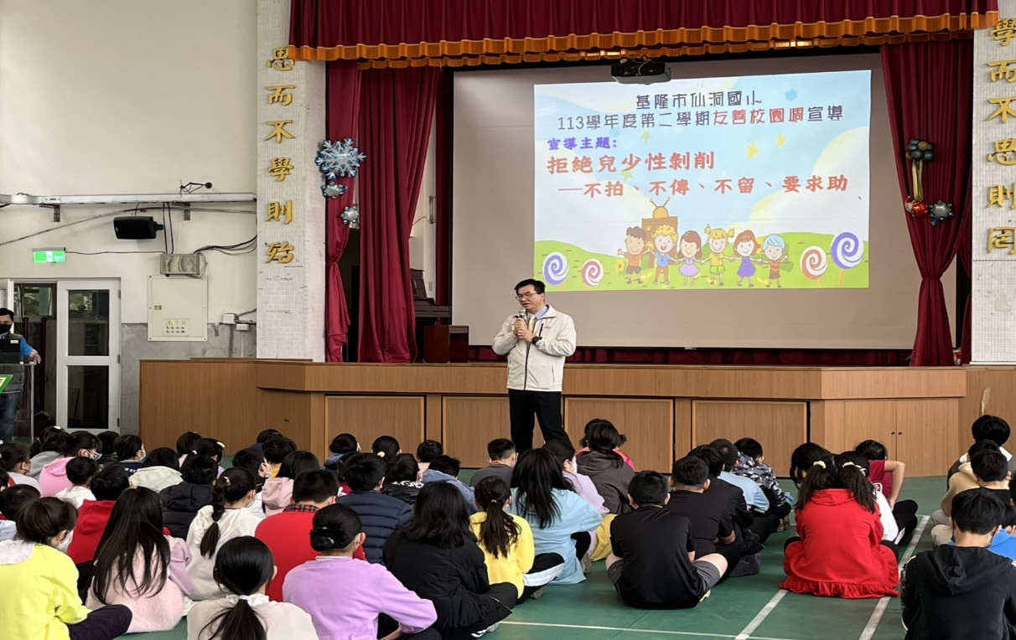
 | 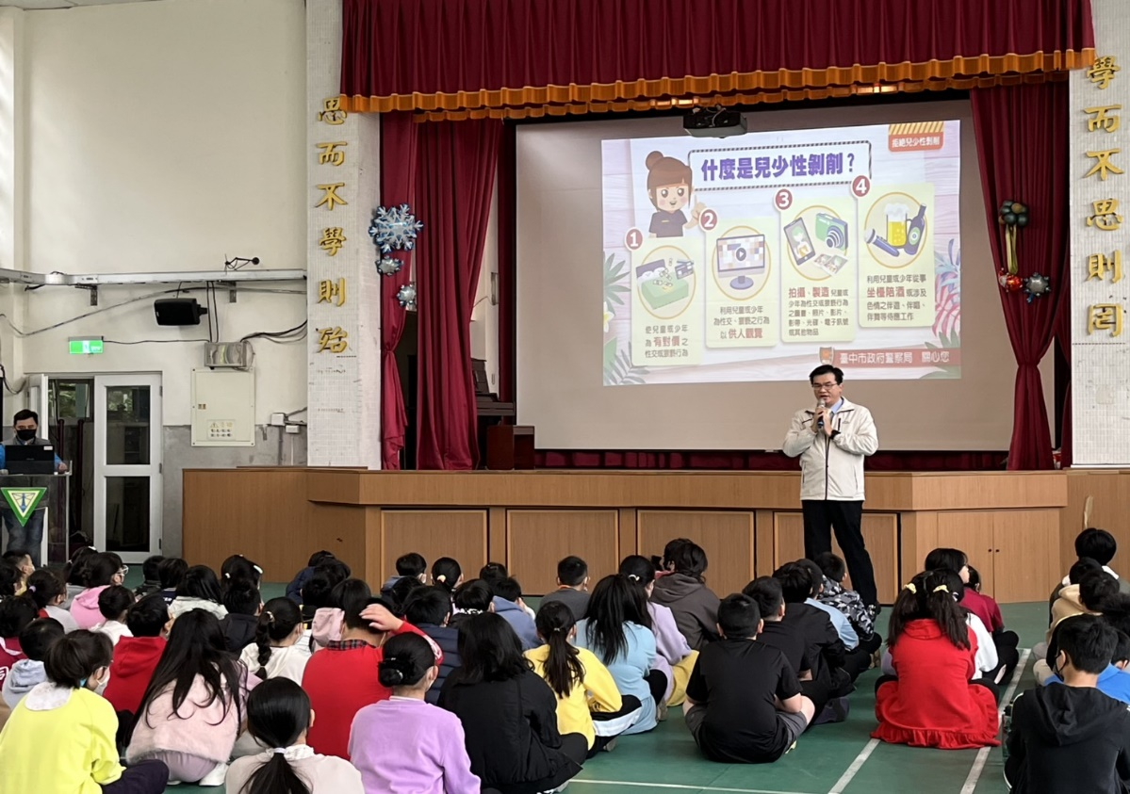

基隆市仙洞國民小學113年度推動學校家庭教育宣導活動成果
辦理日期 | 114年 02月12 日 | 辦理地點 | 活動中心
參與人員 | 家長、導師、行政團隊 | 參與人數 | 106人
活動主題 | 友善校園宣導暨反毒宣導
活動內容  (100字以內) | 1.保護自己保護同學,勇敢說”不”。  2.向孩子們宣導裹著糖衣的毒品,拒吃來路不明的糖果包裝紙。
活動照片 | 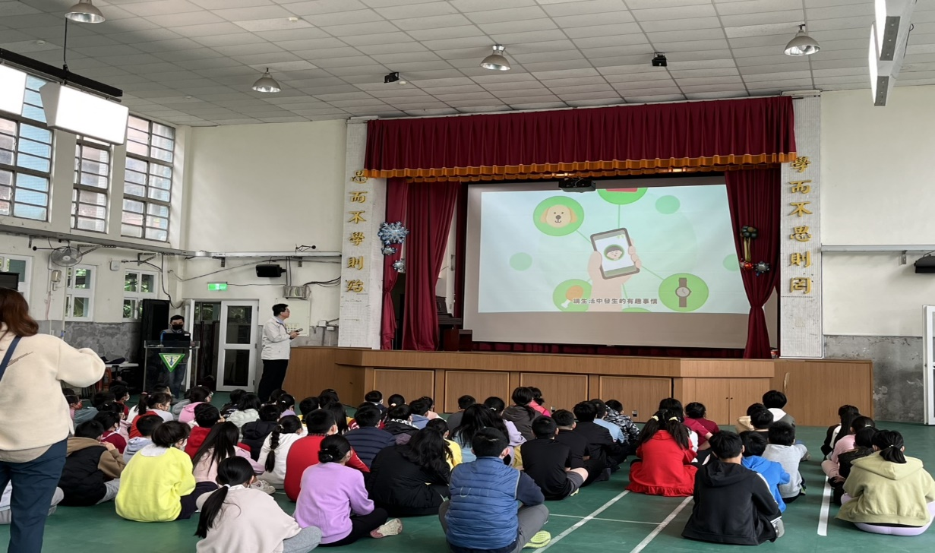
 | 